ИНСТРУКЦИЯ ПО ПОДАЧЕ ЗАЯВЛЕНИЯ НА ПОЛУЧЕНИЕ СУБСИДИИ ПРИ НАЙМЕ БЕЗРАБОТНЫХ

Скачать Постановление Правительства РФ № 362 от 13.03.2021г.:
http://fss.ru/ru/fund/for_enterprises_and_organisation/587959/587971.shtml

Заявление направляется в Фонд через Личный кабинет Страхователя:
https://lk.fss.ru/
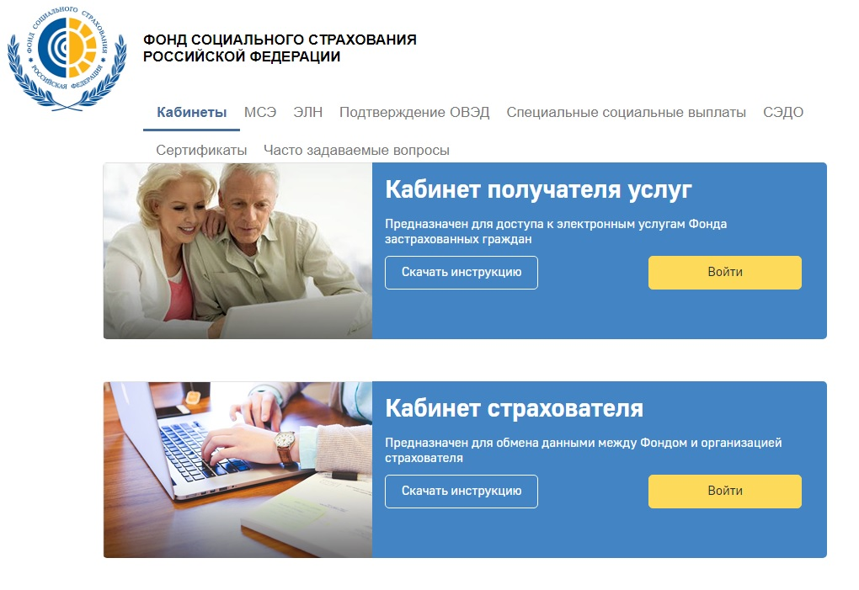
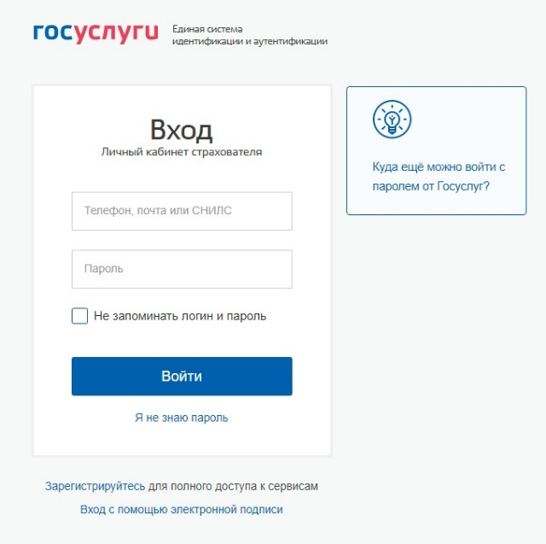
Для входа в Личный кабинет используются логин и пароль от учетной записи организации на Госуслугах.

Пользователю всегда доступны вкладки «Сведения о Страхователе», «Запросы в Фонд» и «Инструкции для работы» (значок ), остальные вкладки доступны только при наличии информации в них.
В ЛК Страхователя предусмотрено разграничение доступа к функциональным возможностям кабинета. Для предоставления данной возможности необходимо обратиться к администратору ЕСИА. Процедура подключения услуги описана в документе «Руководство пользователя ЕСИА». Набор доступных функциональных возможностей определяется группами доступа. Сейчас реализованы 4 группы доступа:
- Руководитель – должностное лицо, которому необходим доступ ко всем функциональным возможностям личного кабинета Страхователя.
- Бухгалтер – должностное лицо, которому необходим доступ к данным по листкам нетрудоспособности, переданным в Фонд социального Страхования в электронном виде, пособиям и реестрам пособий, отправленным Страхователем в Фонд социального страхования в рамках механизма «Прямые выплаты». Данный специалист ответственный за удаление электронного листка нетрудоспособности из личного кабинета и внесение исправлений в заполненный ЭЛН.
- Специалист службы поддержки – должностное лицо, которому необходим доступ к истории обмена данными по электронным листкам нетрудоспособности между Страхователем и Фондом социального страхования.
- Специалист по страховым случаям – должностное лицо, которому необходим доступ к сведениям о пострадавших в результате несчастных случаев на производстве и профессиональным заболеваниям.

Обратите внимание на пункт 3.5.2.4
В Личном кабинете необходимо перейти в соответствующий раздел:

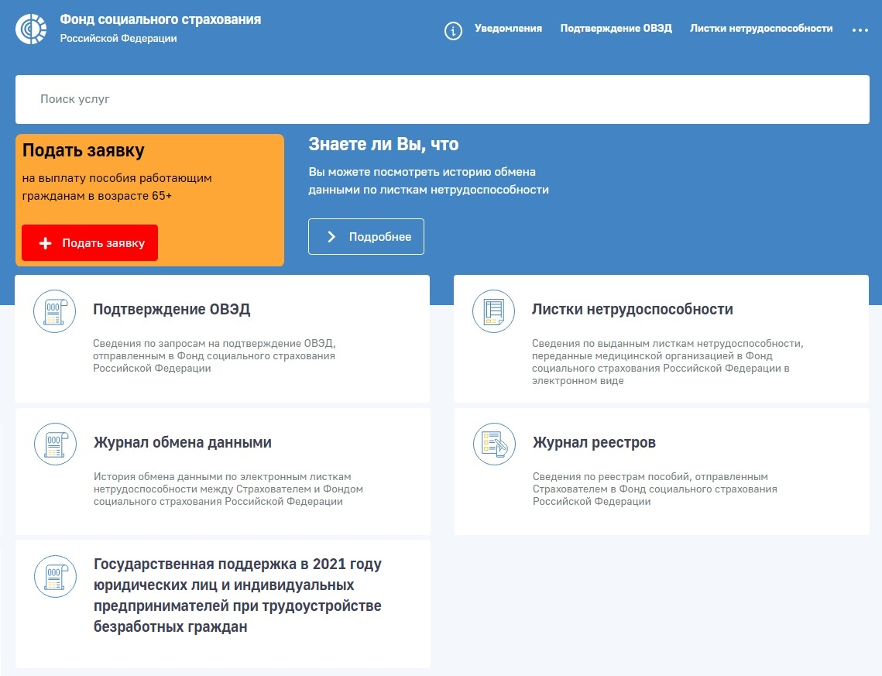

Переходим к созданию Заявления:
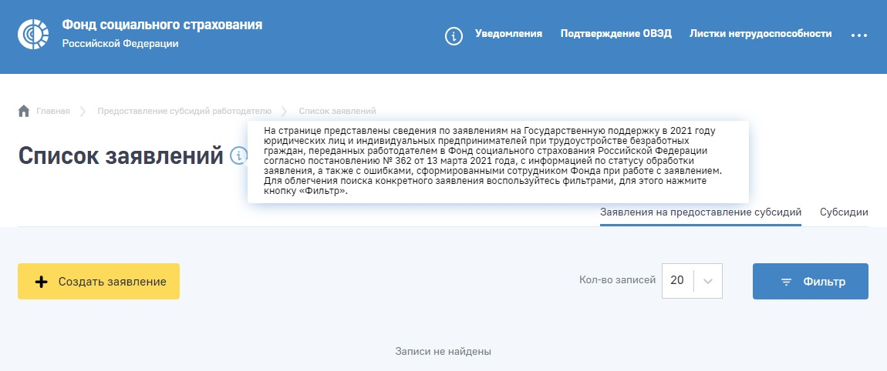

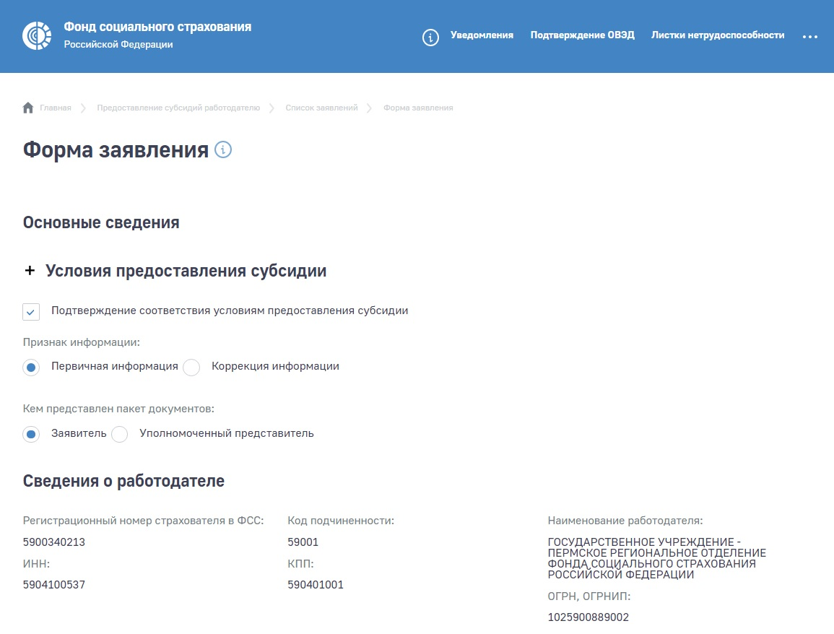
Указывается счет, на который будет перечислена субсидия
Добавляются сотрудники, за трудоустройство которых предоставляется субсидия
Сведения о работодателе, который принял безработного
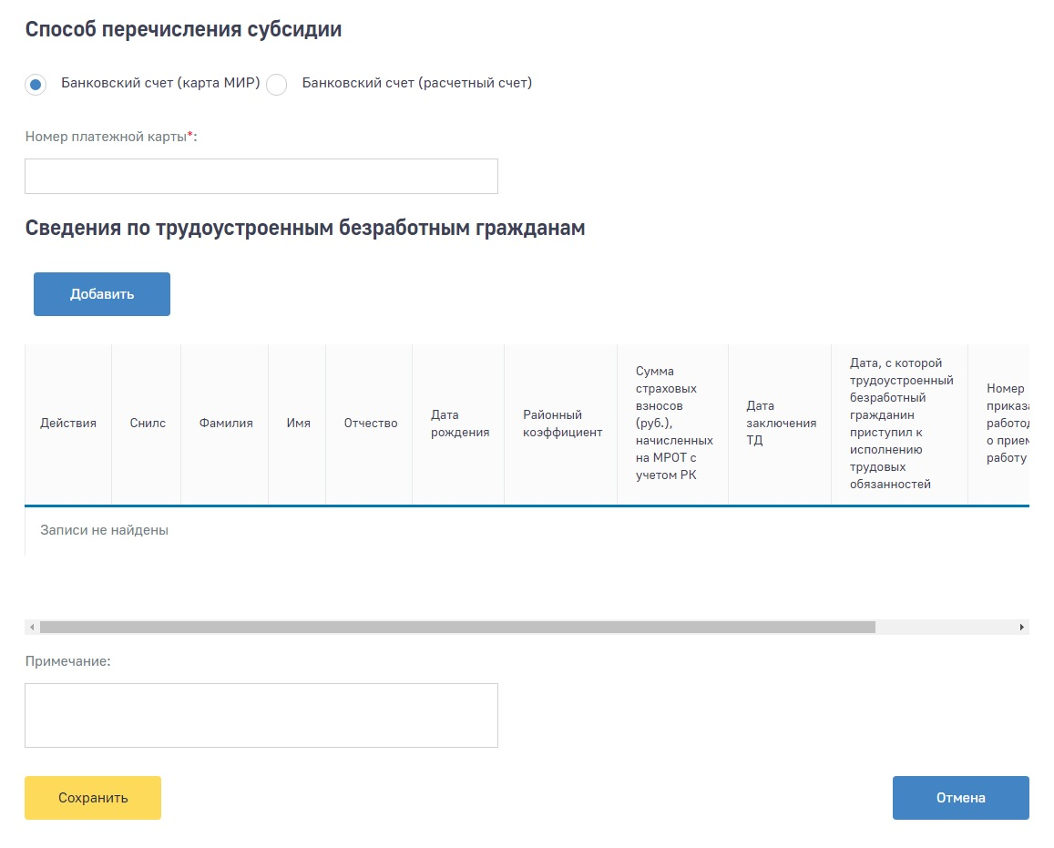

Заполняются данные по каждому принятому сотруднику:
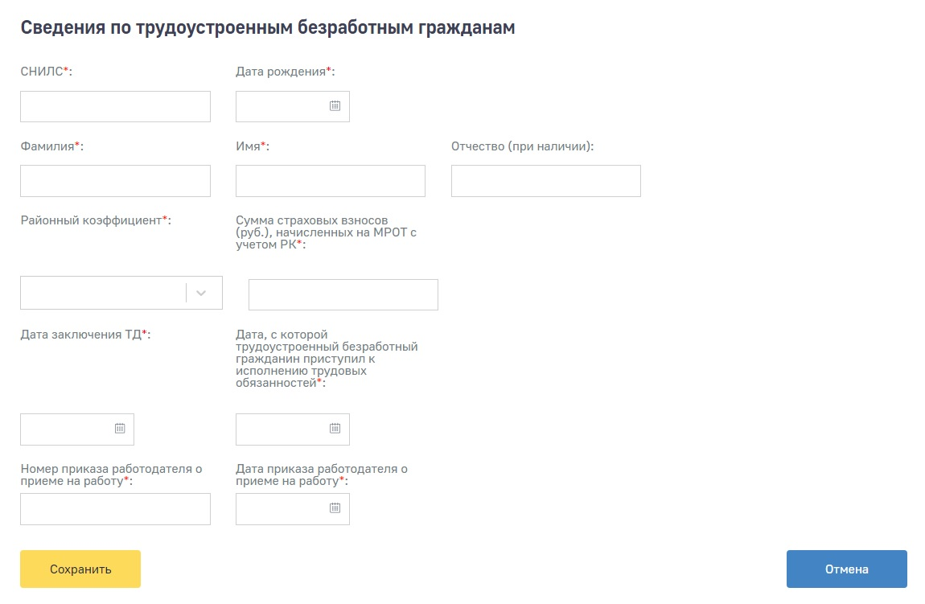

Далее заполненное заявление необходимо отправить с использованием ЭЦП.

Все направленные заявления будут отображаться на вкладке «Субсидии». В этом разделе необходимо отслеживать статусы обработки Заявлений.
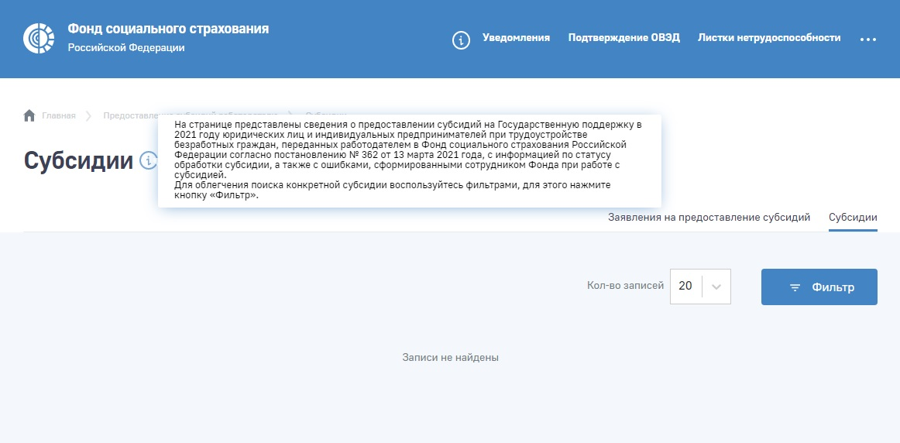

Контактный телефон: 8 4912 29-70-09, 8 4912 29-70-35

